Спосіб застосування та дози.
Аваміс слід призначати лише для інтраназального застосування.
Дорослі та діти віком від 12 років: рекомендована початкова доза – по 2 впорскування (27,5 мкг на одне впорскування) у кожну ніздрю 1 раз на добу (загальна добова доза – 110 мкг).
Після досягнення контролю за симптомами риніту підтримуючу дозу препарату можна зменшити до 1 впорскування у кожну ніздрю 1 раз на добу (загальна добова доза – 55 мкг).
Діти віком від 6 до 11 років: рекомендована початкова доза – по 1 впорскуванню у кожну ніздрю 1 раз на добу (загальна добова доза – 55 мкг).
У разі недостатнього контролю за симптомами риніту при впорскуванні у кожну ніздрю 1 раз на добу (загальна добова доза – 55 мкг) дозу можна збільшити до 2 впорскувань у кожну ніздрю 1 раз на добу (загальна добова доза – 110 мкг).
Після досягнення контролю за симптомами риніту рекомендується зменшувати дозу до 1 впорскування у кожну ніздрю 1 раз на добу (загальна добова доза – 55 мкг).
Хворі літнього віку: застосовують ті ж дози, що й для дорослих.
Ниркова недостатність: корекція дози не потрібна.
Печінкова недостатність: корекція дози не потрібна.
Для отримання повного терапевтичного ефекту необхідно регулярно застосовувати препарат. Початок дії спостерігається через 8 годин після першого застосування, однак максимальний терапевтичний ефект настає через кілька днів від початку лікування, і тому хворі повинні бути проінформовані, що ефект від лікування буде спостерігатися при регулярному застосуванні препарату. Тривалість лікування повинна бути обмежена періодом впливу алергену.

Застосування

Правила користування назальним спреєм.
Назальний дозований спрей (див. рисунок нижче) складається зі скляного флакона, поміщеного у пластиковий корпус із захисним ковпачком, що закриває наконечник розпилювача (спеціальний пристрій на верхньому кінці спрея). У нижніх частинах корпусу знаходяться маленькі отвори, через які видно наявність препарату у скляному флаконі. Ви зможете побачити рівень рідини у повному флаконі на 30 доз, але не у повному флаконі на 120 доз, оскільки рівень рідини у ньому знаходиться вище отвору.
На одній з бокових сторін пластикового корпусу знаходиться велика дозуюча кнопка, при натисканні на яку препарат вивільняється через розпилювач.

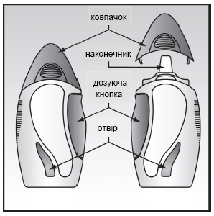

Шість важливих фактів про спрей, які вам потрібно знати
- Аваміс випускається у флаконі з темного скла. Для перевірки залишку спрею у флаконі тримайте флакон вертикально проти яскравого світла. Так ви зможете побачити через отвір рівень рідини.
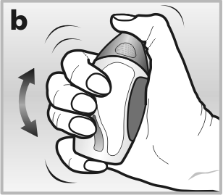
- Якщо флакон з препаратом використовується вперше, слід добре потрясти флакон протягом 10 секунд, не знімаючи ковпачок. Це важливо, оскільки Аваміс — це густа суспензія, що стає більш рідкою при струшуванні, див. рисунок b. Застосування можливе тільки після того, як суспензія стане рідкою.
- Щоб зробити впорскування, необхідно з силою натиснути на дозуючу кнопку, див. рисунок с.
- Якщо вам важко натискати на кнопку великим пальцем, ви можете це зробити великими пальцями обох рук, див. рисунок d.
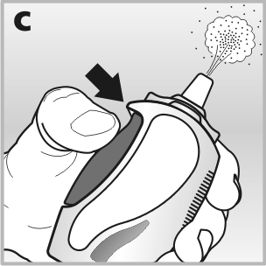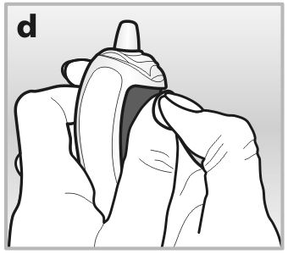
- Слід завжди зберігати флакон з назальним спреєм закритим, коли ви не використовуєте його. Це дає змогу уникнути потрапляння пилу, зберегти тиск та запобігти забиванню розпилювача. Коли ковпачок надітий на флакон, кнопку розбризкування аерозолю не можна натиснути випадково.
- Не намагайтеся прочистити отвір наконечника голкою або іншими гострими предметами. Це пошкодить пристрій.

Підготовка до використання

Ви повинні підготувати флакон з назальним спреєм:
- перед тим, як застосувати його вперше;
- якщо ковпачок був знятий протягом 5 днів або інтраназальний пристрій не використовувався 30 або більше днів.
Правильне підготування до застосування спрею забезпечить впорскування необхідної дози препарату. Дотримуйтеся таких кроків:
1. Не знімаючи ковпачка, добре потрясіть флакон протягом 10 секунд.
2. Зніміть ковпачок, сильно стиснувши його з боків великим та вказівним пальцями, див. рисунок е.
3. Тримайте флакон з назальним спреєм вертикально, потім нахиліть і поверніть розпилювач від себе.
4. З силою натисніть на кнопку. Зробіть принаймні 6 натискань, доки розпилювач не випустить у повітря дрібні краплі спрею, див. рисунок f.
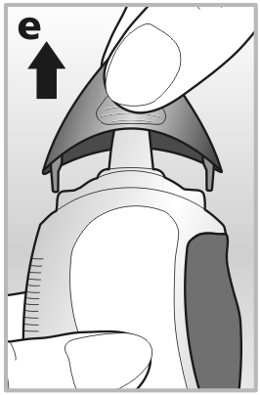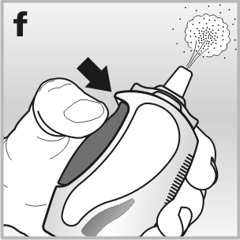

Тепер назальний спрей готовий до застосування.

Застосування назального спрею
- Енергійно потрусіть флакон з назальним спреєм.
- Зніміть ковпачок.
- Очистіть носову порожнину, потім трохи нахиліть голову вперед.
- Вставте розпилювач у ніздрю, див. рисунок g. Направте кінчик розпилювача на зовнішню стінку носа, а не на носову перегородку. Це забезпечить правильне впорскування препарату.
- Сильно натисніть кнопку до упору, вдихаючи через ніс, див. рисунок h.
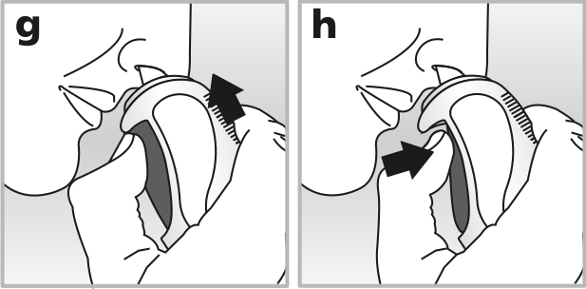
6. Вийміть розпилювач з ніздрі та видихніть через рот.
7. Якщо згідно з рекомендацією лікаря необхідно провести по 2 впорскування в кожну ніздрю, необхідно повторити пункти 4 – 6.
8. Повторіть кроки 4 – 7 для другої ніздрі.
9. Закрийте флакон ковпачком.
Догляд за розпилювачем

Після кожного використання:
- Протріть розпилювач та ковпачок зсередини чистою сухою серветкою, див. рисунки і та j.
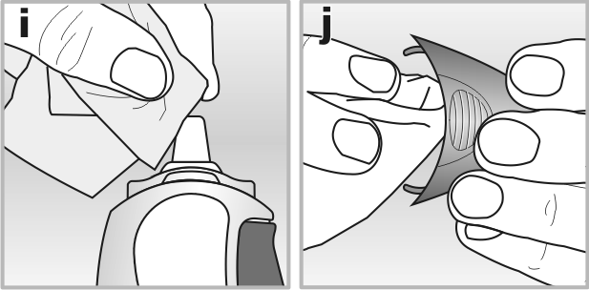
2. Не використовуйте воду для його очищення.
3. Ніколи не намагайтеся прочистити отвір наконечника голкою або іншими гострими предметами.
4. Завжди закривайте флакон ковпачком відразу після закінчення процедури.
У разі якщо ваш розпилювач не працює:
- Перевірте, рівень препарату у флаконі, подивившись через отвір. Якщо рівень дуже низький, можливо, його недостатньо для того, щоб розпилювач працював.
- Перевірте пристрій щодо наявності пошкоджень.
- Якщо ви вважаєте, що розпилювач забився, не використовуйте голку чи інший гострий предмет, щоб його почистити.
- Необхідно спробувати привести пристрій у дію, повторивши кроки розділу «Підготовка до використання».
- Якщо розпилювач все одно не працює або випускає струмінь рідини, зверніться в аптеку або до представника ТОВ «ГлаксоСмітКляйн Фармасьютікалс Україна» за тел. (044) 585-51-85 або +38 (050) 381-43-49, або на e-mail ua.complaints@gsk.com за консультацією.
Слід уникати попадання спрею в очі. Якщо це трапилось, промийте очі водою.

Діти. Дітям віком до 6 років застосовувати препарат Аваміс не рекомендується, оскільки ефективність та безпека застосування даного лікарського засобу пацієнтам цієї вікової категорії не встановлені.

